TIẾT 22
KẾ HOẠCH DẠY HỌC ÂM NHẠC 4
THƯỜNG THỨC ÂM NHẠC: CÂU CHUYỆN NÀNG TIÊN CÁ VÀ GIỌNG HÁT DIỆU KÌ
NHÀ GA ÂM NHẠC
I. YÊU CẦU CẦN ĐẠT
1.Kiến thức
HS biết kể lại câu chuyện theo cách riêng
HS biết vận động theo giai điệu
2. Năng lực
+ Năng lực chung
NLC1: Tích cực, chủ động, sáng tạo thông qua các nội dung
NLC2: Nhận biết và bày tỏ được tình cảm, cảm xúc của bản thân khi nghe bài câu chuyện Nàng tiên cá và giọng hát diệu kì.
NLC3: Tự làm được những việc của mình ở nhà và ở trường theo sự phân công , hướng dẫn.
+ Năng lực âm nhạc
NLÂN1: Biết kể lại câu chuyện Nàng tiên cá giọng hát diệu kì theo cách riêng, biết minh họa cho một số tình tiết của câu chuyện bằng âm thanh bằng động tác.
3. Phẩm chất:
- PC1: Yêu thích môn âm nhạc, nhạc cụ tự làm từ phế liệu
II. CHUẨN BỊ THIẾT BỊ DẠY HỌC VÀ HỌC LIỆU
1. Giáo viên:
- Bài giảng điện tử đủ hết file âm thanh, hình ảnh, video…
- Giáo án wort soạn rõ chi tiết
- Nhạc cụ cơ bản (VD như trai-en-gô, tem pơ rinVD như thanh phách, song loan, trống con, trai-en-gô, tem pơ rin, nhạc dụ tự làm, recorder hoặc kèn phím.)
2. Học sinh:
- SGK, vở ghi, đồ dùng học tập
- Nhạc cụ cơ bản (VD như trai-en-gô, tem pơ rinVD như thanh phách, song loan, trống con, trai-en-gô, tem pơ rin, nhạc dụ tự làm, recorder hoặc kèn phím.)
III.CÁC HOẠT ĐỘNG DẠY HỌC
Hoạt động hướng dẫn của GV | Hoạt động học tập của HS
Hoạt động khởi động (5p)
- Nhắc HS giữ trật tự khi học. Lớp trưởng báo cáo sĩ số lớp.  - Nói tên chủ đề đang học.  - Nêu một số ký hiệu ghi chép nhạc | - Trật tự, chuẩn bị sách vở, lớp trưởng báo cáo  - Chủ đề 5: Đại dương mênh mông  - Thực hiện
Hoạt động khám phá (18’)
Nội dung Thường thức âm nhạc - Câu chuyện âm nhạc: Bay xa cùng âm nhạc  - GV mời HS đọc truyền cảm từng đoạn của câu chuyện.  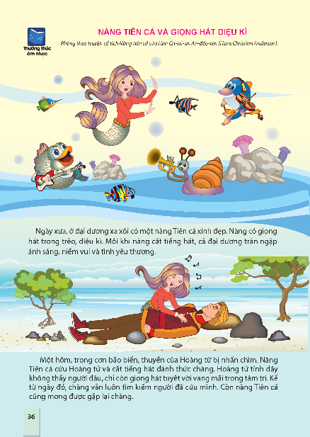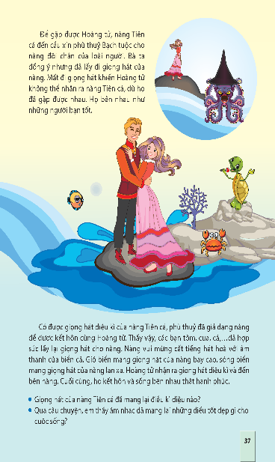  - GV kể mẫu lại câu chuyện  - GV mời HS trả lời một số câu hỏi củng cố:  + Trong chuyện có những nhân vật nào?  + Nàng tiên cá là người như thế nào?  + Nàng tiên cá cứu hoàng tử trong hoàn cảnh nào, giọng hát của nàng tiên cá đã mang lại điều kỳ diệu nào?  - GV đàn câu hát sau của nàng tiên cá cho HS nghe  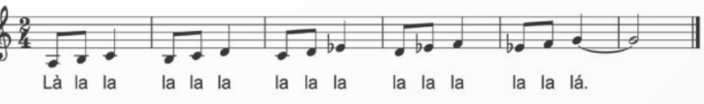  + Để gặp được hoàng tử, nàng tiên cá phải đánh đổi cái gì?  + Ai đã lấy lại giọng hát cho nàng tiên cá , đánh đuổi phù thủy Bach Tuộc  + Qua câu chuyện em thấy âm nhạc đã mang lại những điều tốt đẹp gì cho cuộc sống | - Lắng nghe, ghi nhớ.  - Lắng nghe, ghi nhớ.  - Thực hiện  + 2,3 HS trả lời theo kiến thức(Nàng tiên cá, hoàng tử, phù thủy bạch tuộc, các bạn Tôm, cua, cá...)  + 2,3 HS trả lời theo kiến thức(Xinh đẹp, có giọng hát diệu kì)  + 2,3 HS trả lời theo kiến thức(Một hôm Trong Cơn Bão Biển, thuyền của hoàng tử bị nhấn chìm. Nàng tiên cá cứu hoàng tử và cất tiếng hát để đánh thức chàng)  - Lắng nghe, ghi nhớ  + 2,3 HS trả lời theo kiến thức(giọng hát diệu kì)  + 2,3 HS trả lời theo kiến thức(Các bạn tôm, cua, cá)  + 2,3 HS trả lời theo kiến thức
Hoạt động luyện tập(18’)
- GV yêu cầu HS tập kể lại câu chuyện theo tranh và theo cách riêng hoặc ý nghĩa của câu chuyện. Hoặc cho HS đóng vai các nhân vật trong câu chuyện (nếu có điều kiện). | - Thực hiện theo HDGV
Hoạt động luyện tập(18’)
1. Hãy kể tên một số địa phương có biển mà em biết  - GV chia 3 nhóm thảo luận và viết ra ý kiến của cá nhân sau đó đại diện 1 bạn lên đọc trả bài  2. Sáng tạo mẫu tiết tấu để đệm cho bài hát miền quê em bằng Cát-ta-nét  - Chia 3 nhóm thực hiện bài tập 2, mỗi nhóm chọn 1 mẫu tiết tấu hay luyện tập và lên biểu diễn  3. Mô phỏng âm thanh của những chiếc đồng hồ báo thức với trường độ của các hình nốt sau  - Hỏi lại trường độ các hình nốt nhạc sau đó gọi cá nhân mô phỏng bằng miệng âm “Reng” theo trường độ nốt  - Em hãy cho biết chiếc đồng hồ nào phát ra âm thanh dài nhất  - Đánh giá và tổng kết tiết học : Giáo viên khen ngợi học sinh cố gắng, tích cực học tập - Dặn học sinh về nhà ôn lại bài hát, chuẩn bị bài mới. làm bài tập VBT. | - Thực hiện.  - Thực hiện.  - Thực hiện.  - Trả lời.  - Lắng nghe, ghi nhớ, thực hiện.
IV. Điều chỉnh sau tiết dạy (nếu có)
...................................................................................................................................................................................................................................................................................................................................................................................................

